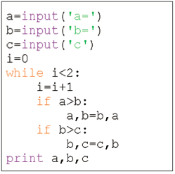
SUITES ARITHMETIQUES

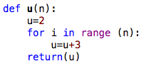
PYTHON

Commentaire : Comprendre et modifier des algorithmes permettant de calculer
des termes d’une suite arithmétique et la somme des termes d’une suite arithmétique.

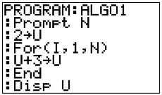
TI
PARTIE 1

- Considérons le programme ALGO1 ci-contre.
- Saisir ce programme.
- Ce programme permet de calculer des termes de laquelle des 3 suites (u_{n}) suivantes ?
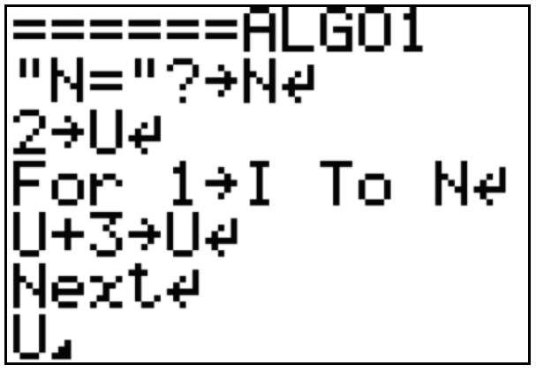
- Pour n entier : u_{n} = n+3.
CASIO
- u₀ = 2 et u_{n+1} = u_{n} + 3.
- u₀ = 2 et u_{n} = u_{n} + 3.
- Tester ce programme avec N = 2, N = 4 et N = 5.
Noter, dans chaque cas, les valeurs obtenues et vérifier en effectuant les calculs « à la main ».
- A l’aide du programme, calculer u₁₀, u₁₅ et u₃₀.

- Adapter, dans chaque cas, le programme précédent pour répondre aux questions :
- Calculer u₁₀, u₁₅ et u₃₀ avec u₀ = 4 et u_{n+1} = u_{n} + 0,5.
- Calculer u₁₅, u₂₅ et u₅₀ avec u₀ = -6 et u_{n+1} = u_{n} + 2.
- Calculer u₁₀₀, u₅₀₀ et u₅₀₀₀ avec u₀ = 8 et u_{n+1} = u_{n} – 0,1.
- Déterminer le rang du premier terme de la suite tel que u_{n} 50 avec u₀ = 1 et
u_{n+1} = u_{n} + 2,8.

PARTIE 2

- Mona place à la banque un capital de 500 €. Chaque année son capital augmentera avec un taux d’intérêt fixe. Ce taux est égal à 5 % de la somme placée au départ.
- Calculer les intérêts annuels fixes en €.
- On note u_{n} le capital de Mona n années après avoir déposé son argent à la banque.
Quelle est la nature de la suite (u_{n}) ? On donnera son premier terme u₀ et sa raison r.
- Démontrer que u₁ = 525 et u₂ = 550. Calculer u₃.
- Exprimer u_{n+1} en fonction de u_{n}.

- A l’aide d’un algorithme, on souhaite pouvoir calculer n’importe quel terme de la suite (u_{n}).
- Ecrire un tel programme.
On recopiera le programme sur la copie à rendre.
- Utiliser ce programme pour calculer le capital de Mona après 5 ans, 10 ans et 30 ans.
- Au bout de combien d’années le capital de Mona aura-t-il doublé ? Triplé ?
Ces résultats dépendent-ils du capital initialement placé ? Justifier.
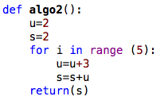
PYTHON

PARTIE 3

- Considérons le programme ALGO2 ci-contre.
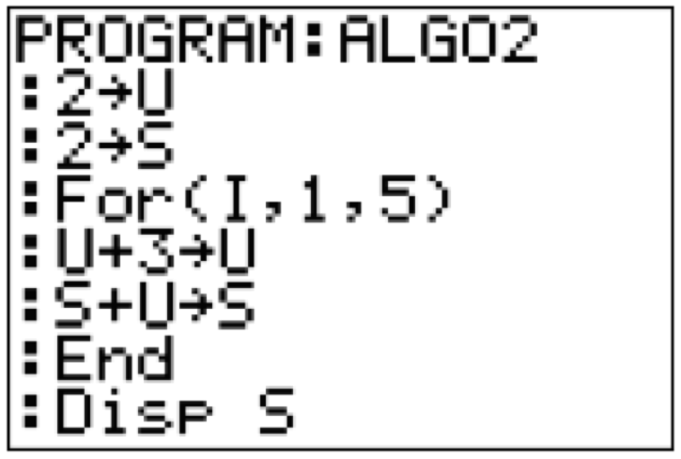
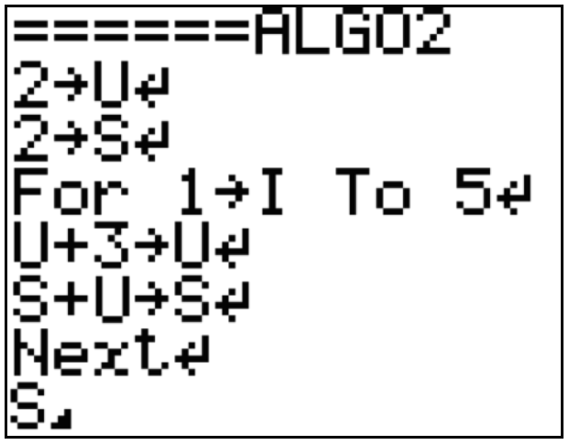
- Que permet de calculer ce programme ?
TI
CASIO
- Saisir ce programme.
- Tester le programme.
Quelle est la valeur obtenue en sortie et à quoi correspond-elle ?

- Adapter et utiliser ce programme pour obtenir chacun des résultats
suivants :
- Calculer u₀ + u₁ + … + u₁₀ avec u₀ = 1 et u_{n+1} = u_{n} + 3.
- Calculer u₀ + u₁ + … + u₁₅ avec u₀ = 0,5 et u_{n+1} = u_{n} + 0,6.
- Calculer u₁₂ + u₁₃ + … + u₂₀ avec u₀ = 3 et u_{n+1} = u_{n} + 2.

PARTIE 4

Pour préparer une compétition de course à pied, Lisa s’entraîne de façon progressive.
Elle commence par courir 4 km et augmente chaque jour la distance de 50 m.
Quelle distance totale, en km, aura-t-elle parcourue après 4 semaines d’entraînement ?
Répondre en utilisant un algorithme à recopier sur la copie.

Hors du cadre de la classe, aucune reproduction, même partielle, autres que celles prévues à l'article L 122-5 du code de la propriété intellectuelle, ne peut être faite de ce site sans l'autorisation expresse de l'auteur.
www.maths-et-tiques.fr/index.php/mentions-legales

